Niech będzie pochwalony Jezus Chrystus !
Moje kochane maluchy i starszaki z przedszkola Ojca Pio. Serdecznie Was witam i pozdrawiam . Obecnie przeżywamy najważniejsze dni w roku, w których przypominamy ostatnie dni życia Pana Jezusa na ziemi, dni które były przepełnione cierpieniem, bólem i męką. A to wszystko po to , aby otworzyć nam niebo. Dlatego zapraszam Was, abyście starały się w te dni być tak blisko Pana Jezusa cierpiącego. Obejrzyjcie z rodzicami filmik : Domowe misterium z dziećmi https://www.youtube.com/watch?v=uIbRUhnzzpA

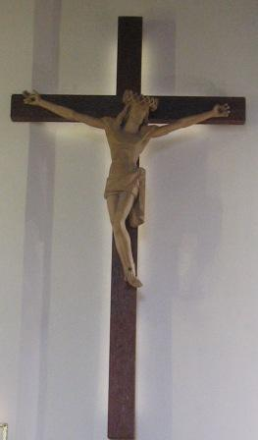 Niech krzyż w waszym domu będzie na najważniejszym miejscu, ucałujcie go z wielką miłością.

Po trzech dniach Jezus zmartwychwstaje, wychodzi z grobu żywy. Zwycięża śmierć i szatana. Daje nam nowe życie.
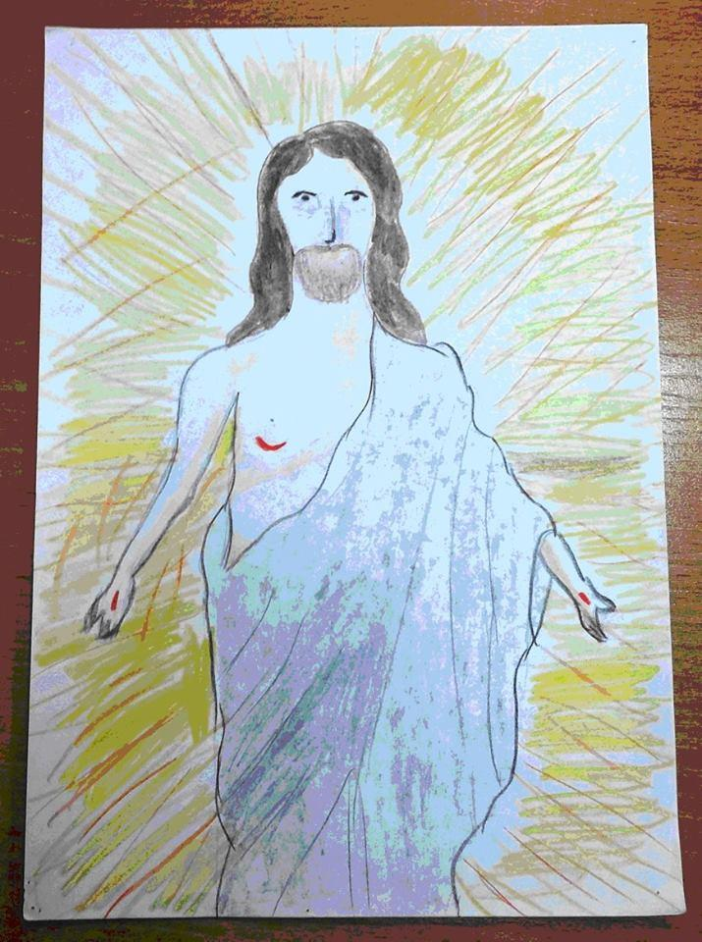
Znakiem Jezusa Zmartwychwstałego jest baranek , zaś jajeczko symbolem nowego życia. Proszę pokolorujcie niżej podane obrazki, jak również obejrzyjcie proponowaną niżej opowieść.
https://www.youtube.com/watch?v=sC4o9AuysWw&list=PL795118CC98B363ED&index=19&t=0s
Zachęcam również do oglądania codziennie programu Mocni w Duchu dzieciom https://www.youtube.com/watch?v=reYGs5njagU
Życzę Wam Kochani, aby te Święta takie inne ze względu na epidemię, zrodziły w nas pragnienie bycia blisko Jezusa i aby On, Zmartwychwstały Pan przemienił wszystkie nasze leki w radość, pokój, a przede wszystkim by obdarzył nas większą wiarą , nadzieją i miłością. Modlę się o to i pozdrawiam Was i Wasze rodziny. S. Teofila

